

**จดหมายข่าว Newsletter**

**องค์การบริหารส่วนตำบลลิดล**

**อำเภอเมืองยะลา จังหวัดยะลา** [**www.lidol.go.th**](http://www.lidol.go.th)

***“โครงสร้างพื้นฐานดี ประชาชนมีอาชีพ สิ่งแวดล้อมไม่เป็นมลพิษ คุณภาพชีวิตก้าวไกล การบริหารงานโปร่งใส”***

***จดหมายข่าว อบต.ลิดล ประจำเดือน มีนาคม ๒๕๕๕***

[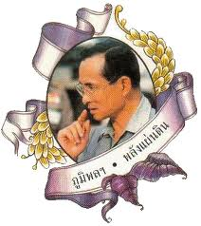](http://www.google.co.th/imgres?q=%E0%B8%9E%E0%B8%A3%E0%B8%B0%E0%B8%9A%E0%B8%A3%E0%B8%A1%E0%B8%A3%E0%B8%B2%E0%B9%82%E0%B8%8A%E0%B8%A7%E0%B8%B2%E0%B8%97&start=81&hl=th&sa=X&biw=1366&bih=616&tbm=isch&prmd=imvns&tbnid=WIIudn0FRndMhM:&imgrefurl=http://203.172.205.23/0111/joomla/&docid=1A8rROZTwXLZaM&imgurl=http://203.172.205.23/0111/joomla/images/stories/king/123a.gif&w=315&h=353&ei=jo2DUNylG8TqrQfG9YGoAw&zoom=1&iact=hc&vpx=405&vpy=2&dur=2234&hovh=238&hovw=212&tx=133&ty=146&sig=118313711160710842926&page=4&tbnh=139&tbnw=124&ndsp=28&ved=1t:429,r:2,s:81,i:12)

[](http://www.google.co.th/imgres?q=%E0%B8%9E%E0%B8%A3%E0%B8%B0%E0%B8%9A%E0%B8%A3%E0%B8%A1%E0%B8%A3%E0%B8%B2%E0%B9%82%E0%B8%8A%E0%B8%A7%E0%B8%B2%E0%B8%97&hl=th&sa=X&biw=1366&bih=616&tbm=isch&prmd=imvns&tbnid=Nfi28ZbTJRExyM:&imgrefurl=http://www.gotoknow.org/blogs/posts/253901&docid=Tyt4YyZMNAMkBM&imgurl=http://gotoknow.org/file/todsapol/a1aanew.gif&w=600&h=462&ei=cY2DUIKUD8HTrQeWmoCoBA&zoom=1&iact=hc&vpx=754&vpy=301&dur=1621&hovh=197&hovw=256&tx=89&ty=141&sig=118313711160710842926&page=3&tbnh=130&tbnw=169&start=53&ndsp=28&ved=1t:429,r:25,s:53,i:320)

คำอธิบาย: http://www.oknation.net/blog/home/blog_data/759/31759/images/line-sakura.gif

**จดหมายข่าว อบต.ลิดล ประจำเดือน มีนาคม ๒๕๕๕ WWW.LIDOL.GO.TH**

*“*

**จดหมายข่าว อบต.ลิดล ประจำเดือน มกราคม ๒๕๕๕ WWW.LIDOL.GO.TH**

**ประมวลภาพกิจกรรม......**

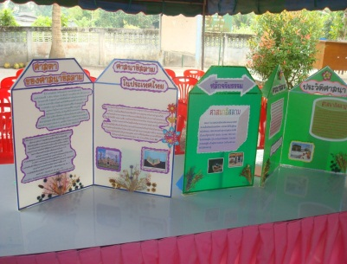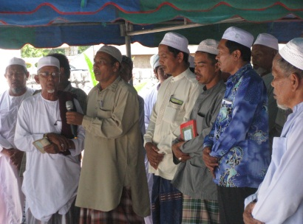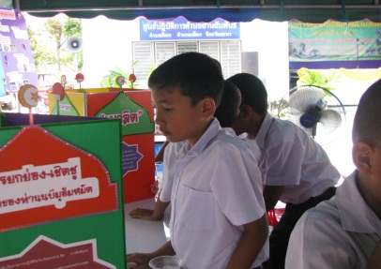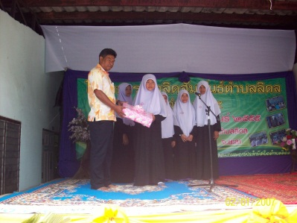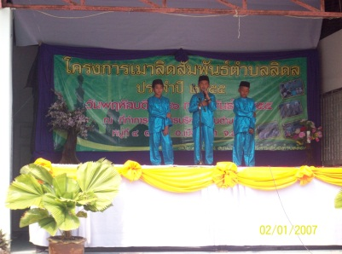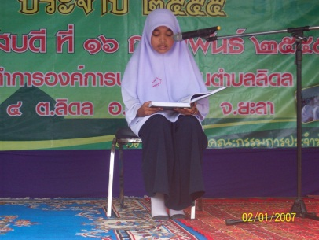

***โครงการการเมาลิดสัมพันธ์ตำบลลิดล ประจำปี ๒๕๕๕***

**ข่าวประชาสัมพันธ์**

เมื่อวันที่ ๑๖ กุมภาพันธ์ ๒๕๕๕ อบต.ลิดลได้จัดกิจกรรมวันเมาลิด เพื่อระลึกถึงวันประสูติของนบีมูฮัมหมัด (ซล.) ภายใต้ชื่อ”โครงการเมาลิดสัมพันธ์ตำบลลิดล” .โดยมีกิจกรรมต่างๆ อาทิเช่น จัดนิทรรศการ มีการอ่านกีรออาตี การร้องอานาซีด ฯลฯ

**อบต.ลิดล** : ระหว่างวันที่ ๑๐ – ๒๐ เมษายน ๒๕๕๕ เวลา ๑๓.๐๐—๑๖.๓๐ น. กำหนด จัดเวทีประชาคมประจำหมู่บ้าน โดยจะจัดพร้อมกับโครงการองค์การบริหารส่วนตำบลลิดล ในวันนั้นจะมีบริการจากหน่วยงานราชการต่างๆ อาทิเช่น การจัดเก็บภาษีและค่าธรรมเนียมต่างๆ การขายสินค้าราคาถูก การแจกยาสามัญประจำบ้าน การตรวจรักษาโรค ฯลฯ

[](http://www.google.co.th/imgres?q=%E0%B8%A3%E0%B8%B9%E0%B8%9B%E0%B8%A0%E0%B8%B2%E0%B8%9E%E0%B8%81%E0%B8%B2%E0%B8%A3%E0%B9%8C%E0%B8%95%E0%B8%B9%E0%B8%99%E0%B8%84%E0%B8%99%E0%B8%99%E0%B9%88%E0%B8%B2%E0%B8%A3%E0%B8%B1%E0%B8%81&start=198&hl=th&sa=X&biw=1366&bih=616&tbm=isch&prmd=imvns&tbnid=rXsPPZIdbnFfKM:&imgrefurl=http://th.hereisfree.com/materials/download/3106.html&docid=NffqZnCLhL0qpM&imgurl=http://www.hereisfree.com/content1//pic/zip/2010971104481277801.jpg&w=600&h=478&ei=ZYqDULHUIYnsrAfks4HIDQ&zoom=1&iact=hc&vpx=600&vpy=190&dur=1511&hovh=200&hovw=252&tx=156&ty=120&sig=118313711160710842926&page=8&tbnh=129&tbnw=152&ndsp=28&ved=1t:429,r:17,s:198,i:59)

**จดหมายข่าว อบต.ลิดล ประจำเดือน มีนาคม ๒๕๕๕ WWW.LIDOL.GO.TH**

***มุมกฎหมาย***

[](http://1.bp.blogspot.com/-3HGd7NuRw1g/T7uxBILOKMI/AAAAAAAAALo/R2OM4LU1R7g/s1600/%E0%B8%9A%E0%B8%B8%E0%B8%95%E0%B8%A3%E0%B8%9A%E0%B8%B8%E0%B8%8D%E0%B8%98%E0%B8%A3%E0%B8%A3%E0%B8%A1.jpg)

[**บุตรบุญธรรม**](http://52011313370.blogspot.com/2012/05/blog-post.html)

**﻿การจดทะเบียนการรับบุตรบุญธรรม**

  บุตรบุญธรรม คือ บุตรที่ขอมาเลี้ยงดูเสมือนเป็นบุตรของตน

**หลักเกณฑ์**

        ๑.ผู้รับจะต้องมีอายุไม่ต่ำกว่า ๒๕ ปี และจะต้องมีอายุแก่กว่าผู้ที่จะต้องเป็นบุตรบุญธรรมอย่างน้อย ๑๕ ปี

        ๒.ผู้ที่จะเป็นบุตรบุญธรรมยังไม่บรรลุนิติภาวะจะต้องได้รับความยินยอมจาก  
                  – บิดาและมารดา หรือ  
                  – บิดาหรือมารดา (กรณีมารดาหรือบิดาถึงแก่กรรม) หรือถูกถอนอำนาจปกครอง หรือ  
                  – ผู้แทนโดยชอบธรรมกรณีไม่มีบิดามารดา  
        ๓.ผู้ที่เป็นบุตรบุญธรรมมีอายุตั้งแต่ ๑๕ ปีขึ้นไป ต้องลงนามให้ความยินยอมในการเป็นบุตรบุญธรรมของตนด้วย  
        ๔.ผู้ที่จะรับบุตรบุญธรรมและผู้ที่จะเป็นบุตรบุญธรรม ถ้ามีคู่สมรสต้องได้รับความยินยอมจากคู่สมรสก่อน เว้นแต่  
                 – คู่สมรสไม่สามารถแสดงเจตนาให้ความยินยอมได้ เช่น วิกลจริต หรือ  
                 – ไปเสียจากภูมิลำเนาถิ่นที่อยู่ และไม่มีใครได้ข่าวคราวเป็นเวลาไม่น้อยกว่า ๑ ปี  
        ๕.การรับเด็กที่ยังไม่บรรลุนิติภาวะเป็นบุตรบุญธรรมตาม พ.ร.บ. การรับเด็กเป็นบุตรบุญธรรม พ.ศ. ๒๕๒๒ ผู้รับบุตรบุญธรรม ต้องยื่นคำขอพร้อมด้วยหนังสือแสดงความยินยอมของผู้มีอำนาจให้ความยินยอมที่กล่าวไว้ในข้อ ๒ และ ๔ ข้างต้น ณ ที่  
                  ๑) ศูนย์อำนวยการรับเด็กเป็นบุตรบุญธรรมกรมประชาสงเคราะห์ กรณีที่มีภูมิลำเนาอยู่ในกรุงเทพมหานคร หรือ  
                  ๒) ที่ว่าการอำเภอ กิ่งอำเภอ หรือประชาสงเคราะห์จังหวัด กรณีที่มีภูมิลำเนาอยู่ในจังหวัดอื่น  
อธิบดีกรมประชาสงเคราะห์ หรือผู้ว่าราชการจังหวัดแล้วแต่กรณี จะให้ผู้ขอรับเด็กเป็นบุตรบุญธรรม รับเด็กไปทดลองเลี้ยงดูด้วยตนเองเป็นเวลาไม่น้อยกว่า ๖ เดือน ก่อนอนุมัติให้ไปจดทะเบียนรับบุตรบุญธรรม ยกเว้นกรณีผู้รับเด็กเป็นบุตรบุญธรรมเป็นพี่น้องร่วมบิดามารดา หรือเป็นพี่น้องร่วมบิดาหรือร่วมมารดา ทวด ปู่ ย่า ตา ยาย ลุง ป้า น้า อา หรือผู้ปกครองตามกฎหมายของผู้ที่จะเป็นบุตรบุญธรรม ไม่ต้องมีการทดลองเลี้ยงดูเด็กดังกล่าว  
        ๖.ผู้เยาว์ที่เป็นบุตรบุญธรรมของบุคคลอื่นอยู่แล้ว จะเป็นบุตรบุญธรรมของบุคคลอื่นในขณะอีกไม่ได้ เว้นแต่เป็นบุตรบุญธรรม ของคู่สมรสของผู้รับบุตรบุญธรรม  
        ๗.พระภิกษุ จะจดทะเบียนรับบุตรบุญธรรมไม่ได้

**จดหมายข่าว อบต.ลิดล ประจำเดือน มีนาคม ๒๕๕๕ WWW.LIDOL.GO.TH**